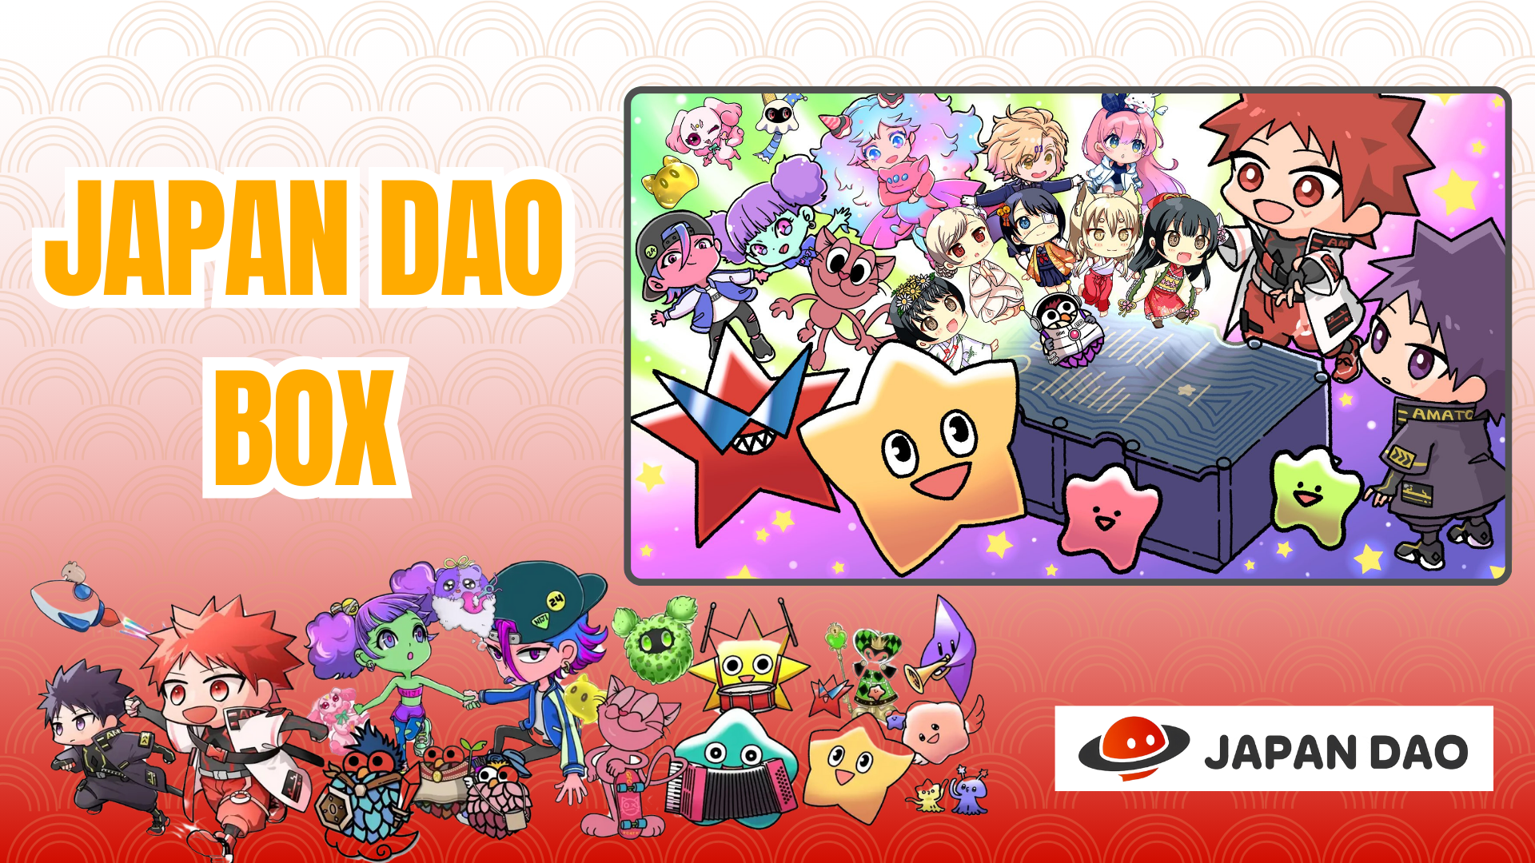

**【Oferta Limitada】Obtenha gratuitamente o SBT especial JAPAN DAO BOX!**

**Olá a todos!**

**Grandes notícias! Em 21 de dezembro de 2024, o foguete SpaceX Falcon 9, com o personagem oficial do JAPAN DAO, foi lançado com sucesso! Um artigo sobre esse lançamento será publicado em breve, então fiquem atentos!**

# Novo evento de mint gratuito: JAPAN DAO BOX

O novo evento de mint gratuito "JAPAN DAO BOX" já começou no Smart Pocket!

# O que é JAPAN DAO BOX?

JAPAN DAO BOX é um SBT (Soulbound Token) especial criado em colaboração com os criadores do JAPAN DAO.

* Totalmente gratuito para mintar (sem taxas de gás ou outros custos)
* Um NFT especial não transferível e não negociável
* Design exclusivo que reflete a paixão e a visão dos criadores

# Três pontos importantes

## Oportunidade gratuita por tempo limitado

Este NFT pode ser obtido gratuitamente por um período limitado! Normalmente, o minting de NFTs valiosos implica custos, mas o JAPAN DAO BOX oferece uma chance especial de obtê-lo sem custos.

## Colaboração de uma comunidade talentosa de criadores

Os talentosos criadores do JAPAN DAO se uniram para desenvolver este NFT único. É um produto da unidade e da criatividade da comunidade.

## Possibilidade de futuros airdrops

Há possibilidade de futuros airdrops, tornando este NFT um item importante no desenvolvimento contínuo do JAPAN DAO.

# Como obter

Você pode obtê-lo em apenas três passos simples!

1. Passo 1: Acesse o aplicativo  
   Abra o aplicativo Smart Pocket

Acesse a aba Earn e selecione Item  
Encontre "JAPAN DAO BOX"

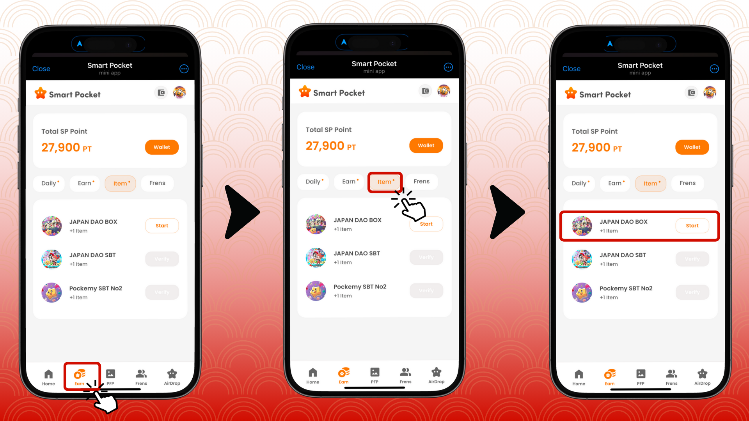

1. Passo 2: Inicie o minting  
   Toque em "Start"  
   Toque em "GET" para concluir o minting

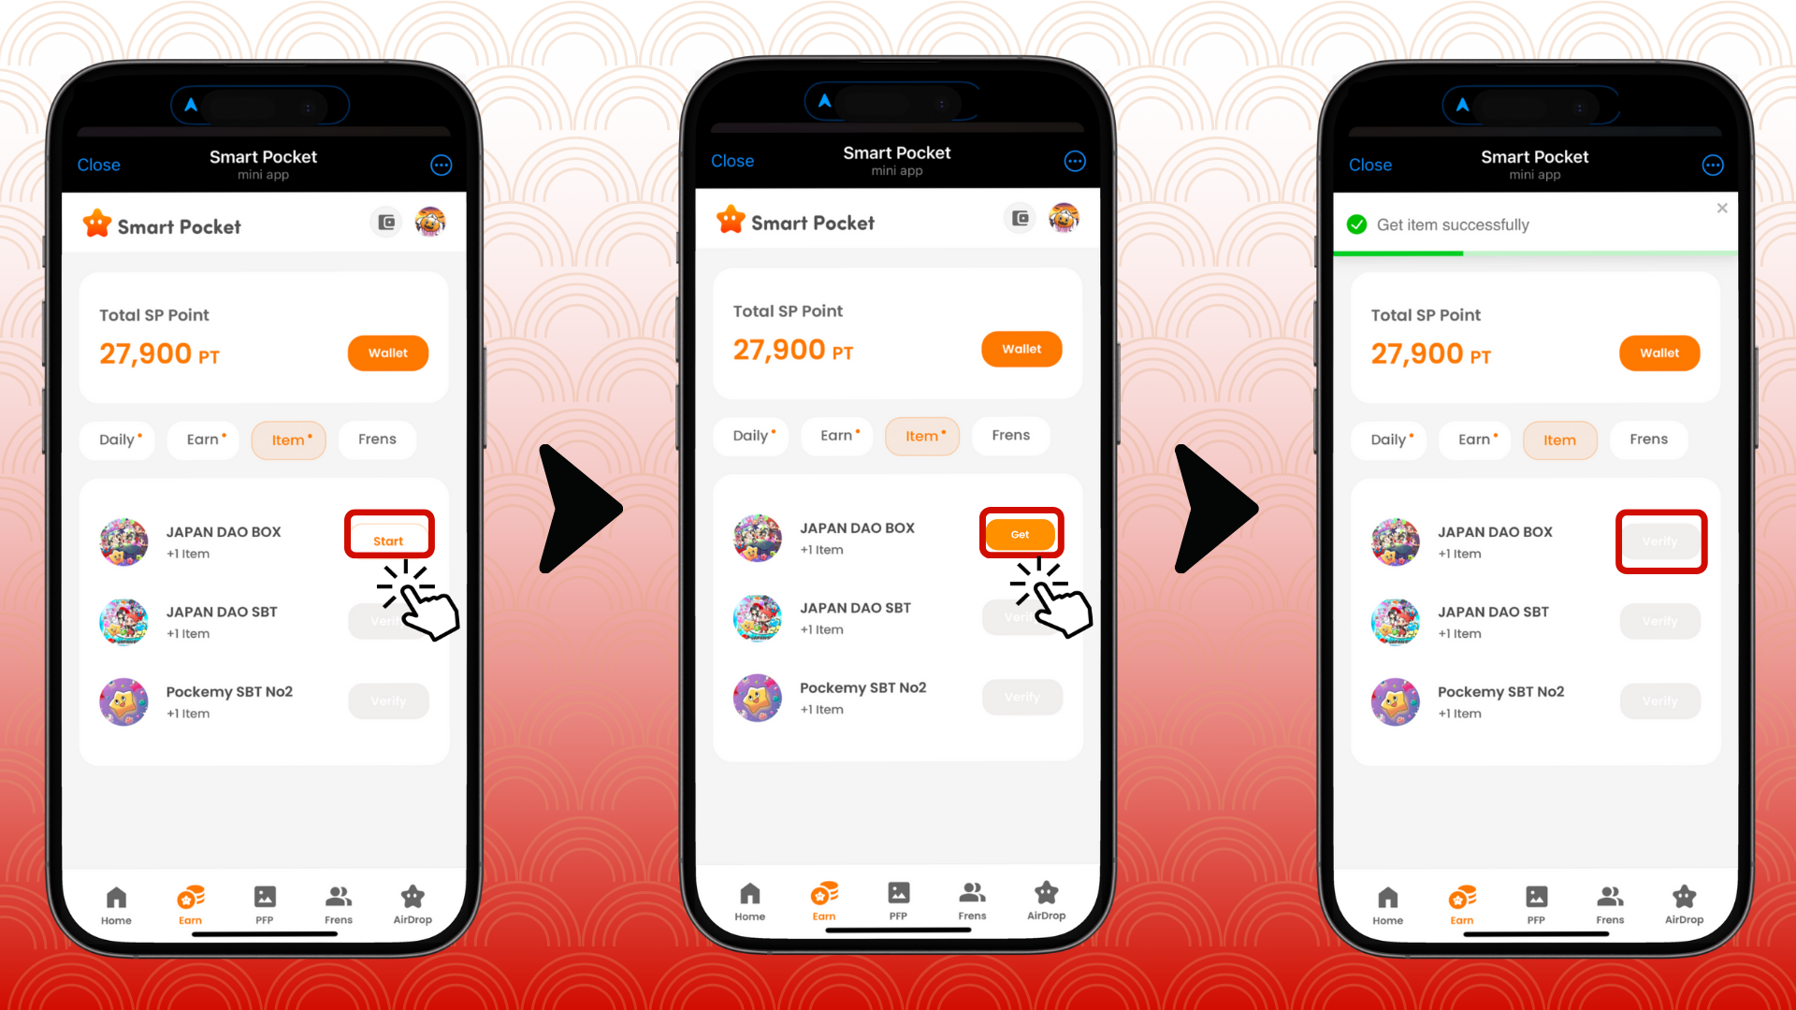

1. Passo 3: Confirme a posse  
   Toque em Wallet  
   Selecione Item  
   Verifique a quantidade de itens possuídos

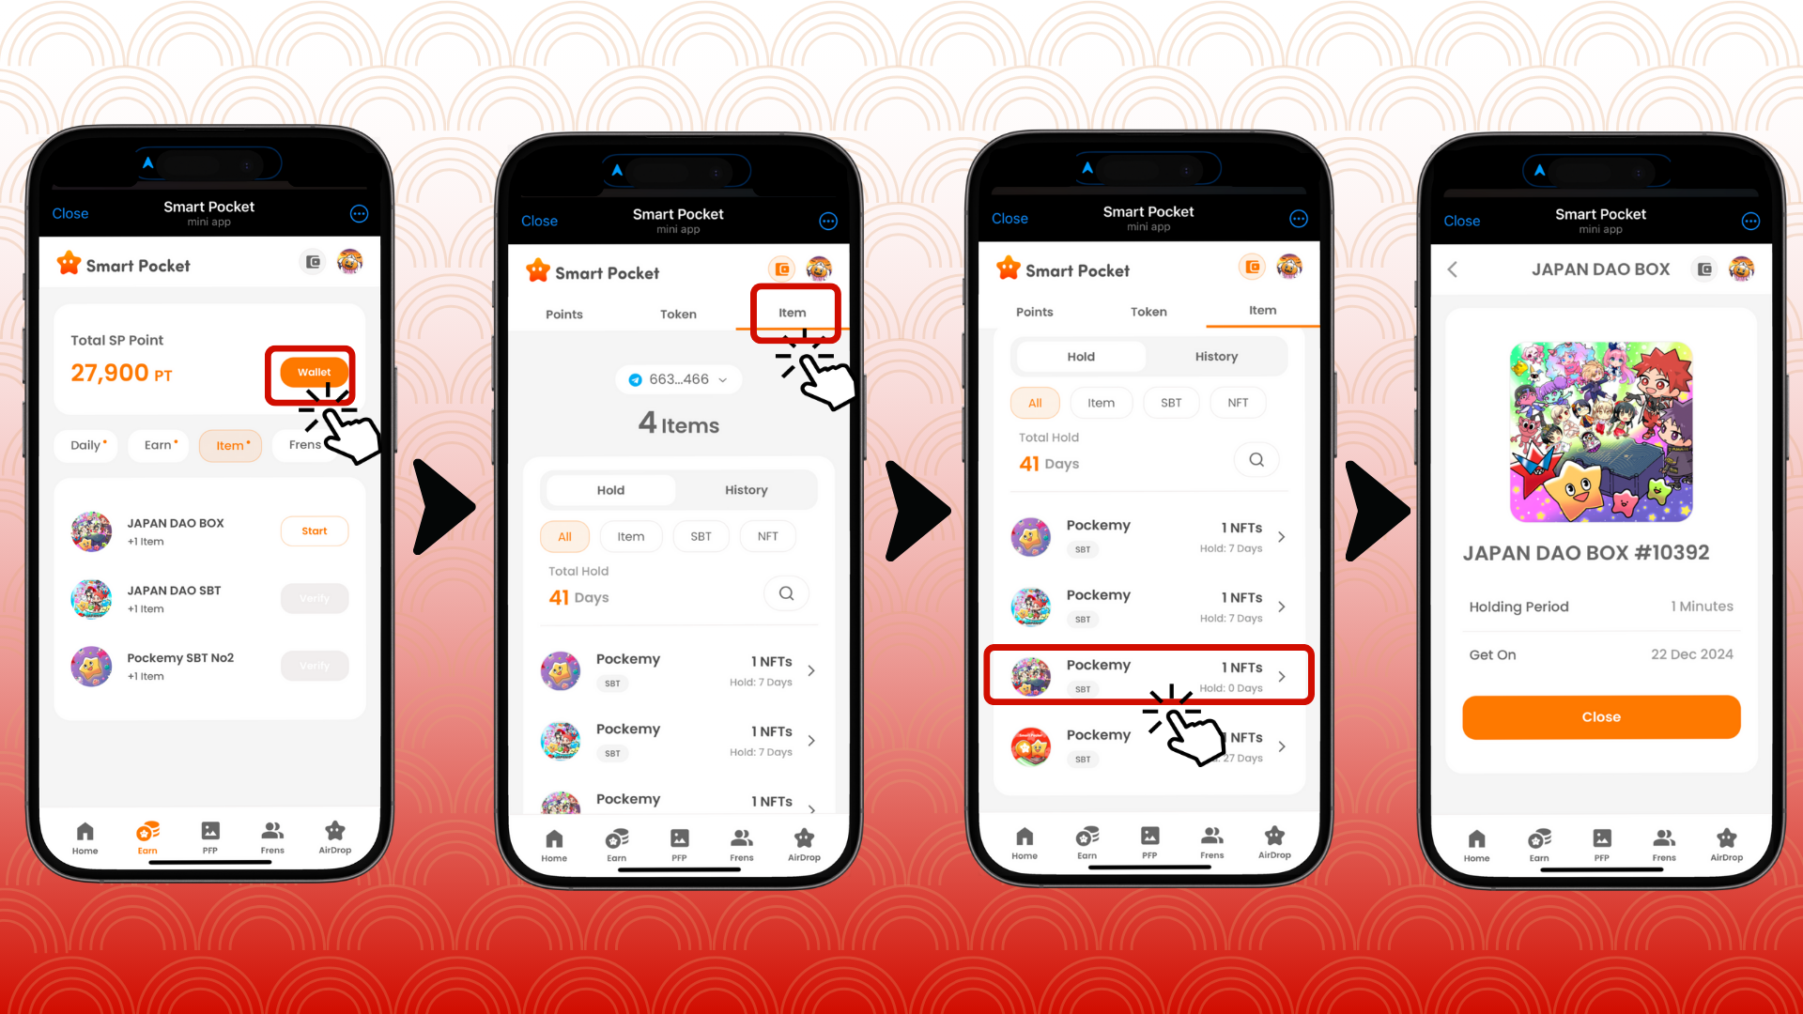

# Guia para novos usuários do Smart Pocket

Se você é novo no Smart Pocket, começar é muito fácil. Instruções detalhadas sobre como configurar e usar o aplicativo estão disponíveis, então não hesite em tentar!

# Notas importantes

* O minting está disponível por tempo limitado, então seja rápido
* Apenas um item pode ser mintado por conta
* Esta oportunidade é limitada no tempo

# Resumo

JAPAN DAO BOX é um SBT especial criado com a dedicação dos criadores. É totalmente gratuito e fácil de obter, então não perca esta chance!

📢 Últimas informações 📢

* Site oficial do JAPAN DAO: https://japandao.jp/
* Servidor oficial do Discord JAPAN DAO: https://discord.com/invite/japandao
* Conta oficial do X JAPAN DAO: https://x.com/japandaojp
* Conta oficial global do X JAPAN DAO: https://x.com/japandaoen